Упражнение «Слово рассыпалось». Посмотри на картинки. В пустых клетках запиши их названия из рассыпанных букв. Придумай по 2-3 предложения с каждым словом.

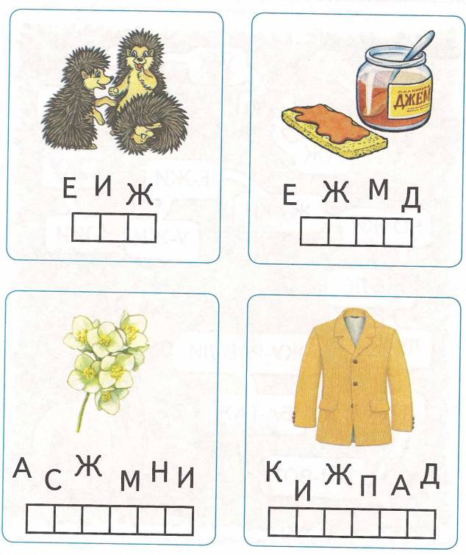

Упражнение «Подбери слова на слоги». Прочитай слоги. Найди картинки, названия ко­торых начинаются на эти слоги. Назови эти картинки. Тебе помогут стрелки. Сколь­ко стрелок идёт от слога, столько и картинок начинается на данный слог. Образец: жа — жаба, жаворонок. Придумай ещё слова на каждый слог.

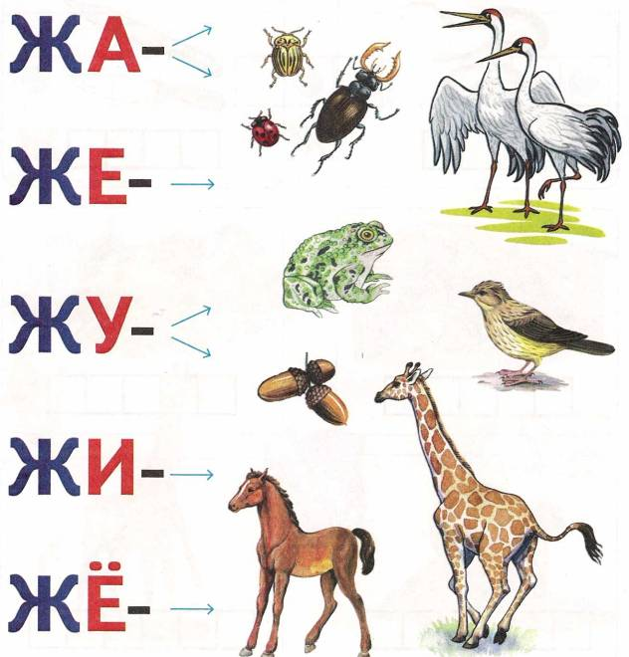

Слова для справок: жа — жаба, жаворонок; же — жеребёнок; жу — жуки, журавли; жи — жираф; жё — жёлуди.